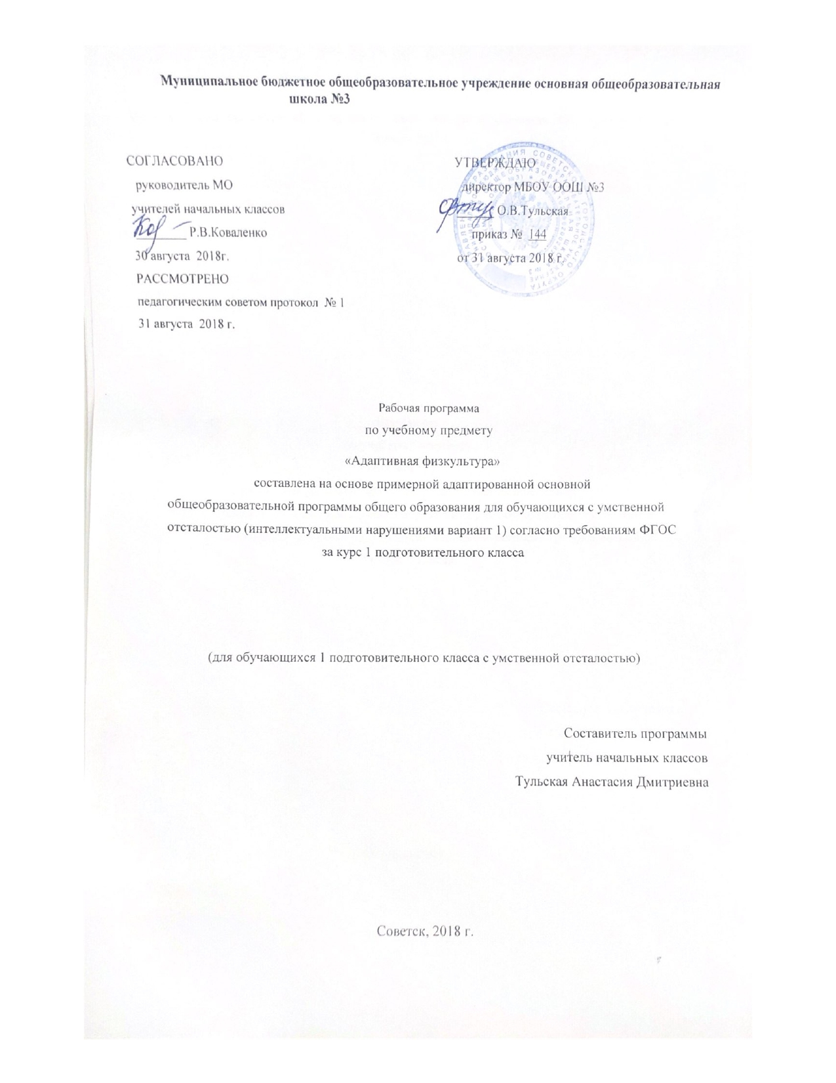
Содержание программы

- Пояснительная записка 3
  - Возможные результаты 7
  - Критерии оценки 8
- Учебный план по предмету 9
- Календарно-тематический план 10
- Образовательные ресурсы 13

ПОЯСНИТЕЛЬНАЯ ЗАПИСКА

Рабочая программа по адаптивной физической культуре для 1 класса разработана на основе Федерального государственного образовательного стандарта образования обучающихся с умственной отсталостью (интеллектуальными нарушениями), адаптированной основной общеобразовательной программы образования обучающихся с умственной отсталостью (интеллектуальными нарушениями) (вариант 1).
Предметная область Физическая культура входит в число обязательных предметных областей учебного плана (вариант 1), ее освоение обеспечивается в рамках учебного предмета адаптивная физическая культура. Ключевой направленностью учебного предмета адаптивная физическая культура является формирование готовности детей к овладению содержанием АООП образования для обучающихся с умственной отсталостью (интеллектуальными нарушениями) (вариант 1). Адаптивная физическая культура занимает важное место не только среди учебных предметов, но, и в жизни детей с тяжелыми комплексными нарушениями развития, поскольку обеспечивает овладение ими основными видами деятельности: игровой, учебной, социально-трудовой.
Нарушения развития детей 1 класса препятствуют их полноценному нахождению и обучению в среде сверстников, эмоциональному, коммуникативному взаимодействию с окружающими людьми. Они не способны в полном объёме воспринимать собственное тело, до конца осознать свои физические возможности и ограничения, полноценно использовать доступные способы передвижения, соотносить самочувствие с настроением, собственной активностью, самостоятельностью и независимостью, самостоятельно контролировать двигательные навыки, координацию движений и т.п.
В связи с этим занятия по адаптивной физической культуре в 1 классе в первую очередь направлены

на:

- формирование учебного поведения (направленность взгляда на говорящего взрослого, на задание; умение выполнять инструкции педагога; использование по назначению учебных материалов; умение выполнять действия по образцу и по подражанию);
- формирование умения выполнять задание (в течение определенного периода времени, от начала до конца, с заданными качественными параметрами);

в дальнейшем на:
  - формирование умения самостоятельно переходить от одного задания (операции, действия) к другому в соответствии с расписанием занятий, алгоритмом действия и т.д.

Конечная цель обучения – повышение двигательной активности детей и обучение использованию полученных навыков в повседневной жизни.
Задачи: Основные задачи:
- Формирование и совершенствование основных и прикладных двигательных навыков;
- Формирование туристических навыков, умения кататься на велосипеде, ходить на лыжах, плавать, играть в спортивные игры;
- Укрепление и сохранение здоровья детей, профилактика болезней и возникновения вторичных заболеваний.

Исходя из этого, целью рабочей программы по адаптивной физической культуре (2 вариант) для 1 класса является оптимизации физического состояния и развития ребенка.

Задачи:
- Образовательные: развитие двигательных функций (способности к самостоятельному передвижению), формирование фонда жизненно важных движений и игровой деятельности.

- Воспитательные: общее развитие и предупреждение вторичных эмоциональных и поведенческих расстройств, преодоление страхов, воспитание настойчивости, смелости, позитивного отношения к себе и окружающим, воспитание устойчивого интереса к занятиям.
- Коррекционно-компенсаторные: преодоление двигательных нарушений, нормализация мышечного тонуса.
- Лечебно-оздоровительные и профилактические: сохранение здоровья, повышение физиологической активности органов и систем профилактика осложняющих расстройств (стойких вегетативно-сосудистых и соматических нарушений).
- Развивающие: повышение толерантности к нагрузке, развитие физических способностей, расширение объема мышечно-двигательных представлений и двигательной памяти.

ПЛАНИРУЕМЫЕ РЕЗУЛЬТАТЫ ОСВОЕНИЯ УЧЕБНОГО ПРЕДМЕТА

В соответствии с требованиями Стандарта к АООП для обучающихся с умеренной, тяжелой, глубокой умственной отсталостью, с тяжелыми множественными нарушениями развития (вариант 2) результативность обучения каждого обучающегося оценивается с учетом особенностей его психофизического развития и особых образовательных потребностей.
Показателем усвоения обучающимися программы учебного материала являются следующие критерии: Проявляет интерес
  - к видам физкультурно-спортивной деятельности:
  - подвижным играм,
  - выполнению основных видов движений.

Умеет:
  - выполнять основные виды движений (ходьба, бег, прыжки, лазание, ползание, упражнения в равновесии);
  - играть в подвижные и коррекционные игры. Различает состояния:
  - бодрость-усталость,
  - напряжение-расслабление,
  - больно-приятно и т.п.

Управляет произвольными движениями:
  - статическими,
  - динамическими.

Проявляет двигательные способности:
  - общую выносливость,
  - быстроту,
  - гибкость,
  - координационные способности,
  - силовые способности.

Личностные и предметные результаты освоения предмета Требования к результатам освоения АООП:
основным ожидаемым результатом освоения, обучающимся АООП (вариант 2) является развитие жизненной компетенции, позволяющей достичь максимальной самостоятельности (в соответствии с его психическими и физическими возможностями) в решении повседневных жизненных задач, включение в жизнь общества через индивидуальное поэтапное и планомерное расширение жизненного опыта и повседневных социальных контактов.
Ожидаемые личностные результаты освоения АООП заносятся в СИПР каждого ребёнка с учетом индивидуальных возможностей и специфических образовательных потребностей обучающихся.

Личностные результаты освоения АООП включают:
- основы персональной идентичности, осознание своей принадлежности к определенному полу, осознание себя как «Я»;
- социально-эмоциональное участие в процессе общения и совместной деятельности;
- формирование уважительного отношения к окружающим;
- овладение начальными навыками адаптации;
- освоение доступной социальной роли (обучающегося);
- развитие мотивов учебной деятельности и первичное формирование личностного смысла обучения;

- развитие первичной самостоятельности и личной ответственности за свои поступки;
- формирование эстетических потребностей, ценностей и чувств;
- развитие этических чувств, доброжелательности и эмоционально-нравственной отзывчивости, понимания и сопереживания чувствам других людей;
- развитие навыков сотрудничества с взрослыми и сверстниками в разных социальных ситуациях;

Предметные результаты освоения АООП в области адаптивной физической культуры:
- Восприятие собственного тела, осознание своих физических возможностей и ограничений:
  - освоение доступных способов контроля над функциями собственного тела: сидеть, стоять, передвигаться;
  - освоение двигательных навыков, последовательности движений, развитие координационных способностей;
  - совершенствование физических качеств: ловкости, силы, быстроты, выносливости;
  - умение радоваться успехам.
- Освоение доступных видов физкультурно-спортивной деятельности спортивные игры:
  - интерес к определенным видам физкультурно-спортивной деятельности: спортивные и подвижные игры, туризм, физическая подготовка;
  - играть в подвижные игры.
- Соотнесение самочувствия с настроением, собственной активностью, самостоятельностью и независимостью:
  - умение определять свое самочувствие в связи с физической нагрузкой: усталость, болевые ощущения, др.

Ключевой направленностью учебного предмета адаптивная физическая культура является формирование базовых учебных действий на основе предметного содержания, а именно формирование готовности у детей к овладению содержанием АООП образования для обучающихся с умственной отсталостью (вариант 2).

Формирование базовых учебных действий включает следующие задачи:

- Подготовка ребенка к нахождению и обучению в среде сверстников, к эмоциональному, коммуникативному взаимодействию с группой обучающихся.
- Формирование учебного поведения (направленность взгляда (на говорящего взрослого, на задание; умение выполнять инструкции педагога; использование по назначению учебных материалов; умение выполнять действия по образцу и по подражанию).
- Формирование умения выполнять задание (в течение определенного периода времени, от начала до конца, с заданными качественными параметрами).
- Формирование умения самостоятельно переходить от одного задания (операции, действия) к другому в соответствии с расписанием занятий, алгоритмом действия и т.д.

.

Критерии оценивания

Таблица 1

№ | Уровни освоения (выполнения) действий/операций | критерии
1. | Пассивное участие/соучастие  действие выполняется взрослым (ребёнок позволяет что-нибудь сделать с ним)
2. | Активное участие – действие выполняется ребёнком:  - со значительной помощью взрослого  - с частичной помощью взрослого  - по последовательной инструкции (изображения или вербально) | дд д дн
 | - по подражанию или по образцу  - самостоятельно с ошибками  - самостоятельно | до сш  с
3. | Сформированность представлений
 | 1.представление отсутствует | -
 | 2.не выявить наличие представлений | ?
 | - представление на уровне:  - использования по прямой подсказке  - использования с косвенной подсказкой (изображение)  - самостоятельного использования | пп п  +

2.Учебный план на предмет
Предмет | Класс | Кол-во часов  в неделю | I триместр | II триместр | III триместр | Год
Изобразительная  деятельность | 1 | 3 | 32 | 32 | 35 | 99

КАЛЕНДАРНО-ТЕМАТИЧЕСКОЕ ПЛАНИРОВАНИЕ
Тематическое планирование учебного материала на 2017/2018 учебный год.
№  п/п | ТЕМА УРОКА | Количеств  о часов | Дата  проведения | Примечан  ие
1 | Физическая подготовка. Вводный урок. ИОТ и ТБ. | 1
2 | Ходьба и бег. | 1
3 | Ходьба и бег. | 1
4 | Ходьба и бег. | 1
5 | Ходьба и бег. | 1
6 | Ходьба и бег. | 1
7 | Ходьба и бег. | 1
8 | Ходьба и бег. | 1
9 | Ползание. | 1
10 | Ползание. | 1
11 | Ползание. | 1
12 | Ползание. | 1
13 | Ползание. | 1
14 | Ползание. | 1
15 | Ползание. | 1
16 | Ползание. ИОТ и ТБ. | 1
17 | Ползание. | 1
18 | Ползание. | 1
19 | Сюжетный урок. | 1
20 | Сюжетный урок. | 1
21 | Сюжетный урок. | 1
22 | Оздоровительная и корригирующая гимнастика. Упражнения на равновесие. | 1
23 | Упражнения на равновесие. | 1
24 | Упражнения на равновесие. | 1
25 | Упражнения на равновесие. | 1
26 | Упражнения на равновесие. | 1
27 | Упражнения на равновесие. | 1
28 | Упражнения на равновесие. | 1
29 | Упражнения на равновесие. ИОТ и ТБ. | 1
30 | Дыхательная гимнастика. | 1
31 | Дыхательная гимнастика. | 1
32 | Дыхательная гимнастика. | 1
33 | Дыхательная гимнастика. | 1
34 | Дыхательная гимнастика. | 1
35 | Дыхательная гимнастика. | 1
36 | Упражнения, направленные на развитие общей и  мелкой моторики. | 1
37 | Упражнения, направленные на развитие общей и  мелкой моторики. | 1
38 | Упражнения, направленные на развитие общей и  мелкой моторики. | 1
39 | Упражнения, направленные на развитие общей и  мелкой моторики. | 1
40 | Упражнения, направленные на развитие общей и  мелкой моторики. | 1
41 | Упражнения, направленные на развитие общей и  мелкой моторики. | 1
42 | Упражнения, направленные на развитие общей и  мелкой моторики. | 1

43 | Упражнения, направленные на развитие общей и  мелкой моторики. ИОТ и ТБ. | 1
44 | Коррекционные подвижные игры. Подвижные игры  с бегом. | 1
45 | Подвижные игры с бегом. | 1
46 | Подвижные игры с бегом. | 1
47 | Подвижные игры с бегом. | 1
48 | Подвижные игры с прыжками. | 1
49 | Подвижные игры с прыжками | 1
50 | Подвижные игры с прыжками | 1
51 | Подвижные игры с прыжками. | 1
52 | Подвижные игры с прыжками. | 1
53 | Подвижные игры с мячом. | 1
54 | Подвижные игры с мячом. | 1
55 | Подвижные игры с мячом. | 1
56 | Подвижные игры с мячом. | 1
57 | Подвижные игры с бегом. | 1
58 | Подвижные игры с бегом. | 1
59 | Подвижные игры с прыжками. | 1
60 | Подвижные игры с прыжками. | 1
61 | Подвижные игры с мячом. | 1
62 | Подвижные игры с бегом. ИОТ и ТБ. | 1
63 | Подвижные игры с бегом. | 1
64 | Подвижные игры с прыжками. | 1
65 | Подвижные игры с прыжками. | 1
66 | Подвижные игры с мячом. | 1
67 | Подвижные игры с мячом. | 1
68 | Физическая подготовка. Передача предметов. | 1
69 | Передача предметов. | 1
70 | Передача предметов. | 1
71 | Передача предметов. | 2
72 | Передача предметов. | 1
73 | Передача предметов. | 1
74 | Передача предметов. | 1
75 | Передача предметов. | 1
76 | Прокатывание мяча. ИОТ и ТБ. | 1
77 | Прокатывание мяча. | 1
78 | Прокатывание мяча. | 1
79 | Прокатывание мяча. | 1
80 | Ходьба и бег. | 1
81 | Ходьба и бег. | 1
82 | Ходьба и бег. | 1
83 | Ходьба и бег. | 1
84 | Ходьба и бег. | 1
85 | Ходьба и бег. | 1
86 | Ходьба и бег. | 1
87 | Ходьба и бег. | 1
88 | Эстафеты | 1
89 | Эстафеты | 1
90 | Эстафеты | 1
91 | Эстафеты | 1
92 | Эстафеты | 1
93 | Игры на свежем воздухе | 1
94 | Игры на свежем воздухе | 1
95 | Игры на свежем воздухе | 1
96 | Игры на свежем воздухе | 1

97 | Игры на свежем воздухе | 1
98 | Контрольный урок. | 1
99 | Контрольный урок. | 1

Образовательные ресурсы

- Креминская М.М. Сборник программ по физической культуре для образовательных организаций, реализующих адаптивные образовательные программы для детей с ограниченными возможностями здоровья). – СПб.: Владос Северо-Запад, 2013. – 294 с.
- Уроки физической культуры в начальных классах: пособие для учителя спец. (коррекц.) образоват.учреждений VIII вида /В.М.Мозговой – М.: Просвещение, 2009.

Периодические издания:
- Адаптивная физическая культура,
- Дефектология,
- Теория и практика физической культуры,
- «Физическая культура: воспитание, образование, тренировка» и другие.

